17.03.2015
Ст.вожатая : Акимова Т.Е.
Неделя безопасности
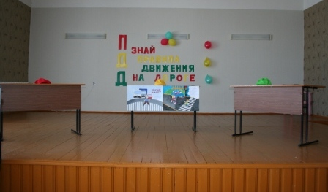
С целью профилактики детского дорожно – транспортного травматизма, пропаганды правил дорожного движения, закрепления навыков безопасного поведения на дороге, в школе пройдет ряд мероприятий для учащихся.
- Встреча с инспектором ГИБДД
- Выставка рисунков «Внимание, дорога!»
- Конкурсная программа для 1-4 классов (ГПД)
- Конкурсная программа «Знай правила движения на дороге!»
для 5-6 классов (ГПД)

«Знай правила движения на дороге!» мероприятие прошло в форме викторины.
Во время игры ребята вспомнили правила поведения пешехода, велосипедиста, пассажира.
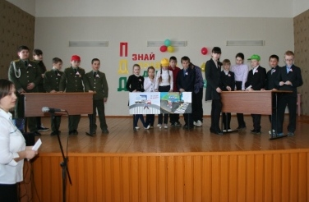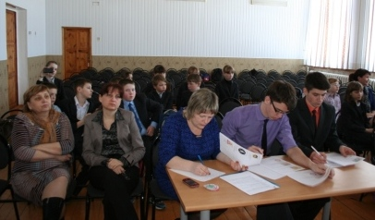

Конкурс «Собери дорожный знак»
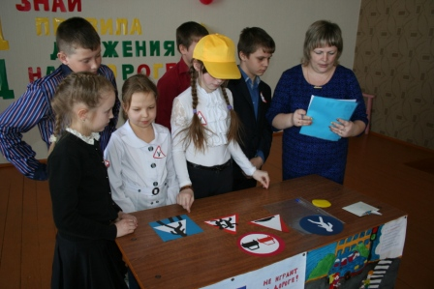
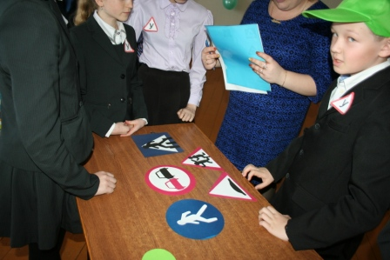
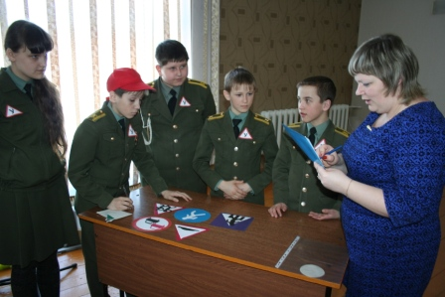

В конкурсе «Скорая помощь» ребята правильно ответили на вопросы для чего и как применять средства из дорожной аптечки.

Болельщики отвечали на вопросы, тем самым зарабатывали баллы за правильные ответы.
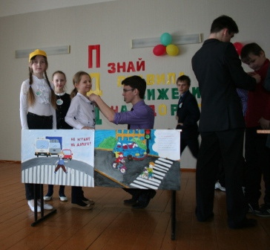
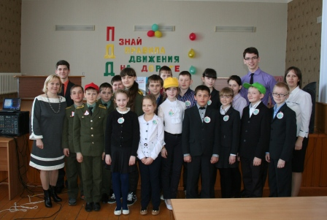
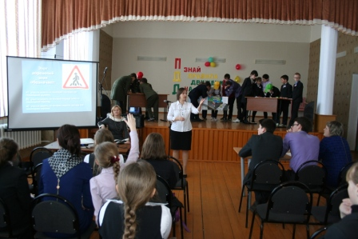

В итоге игры участники победители получили значок
« Знаток правил дорожного движения».

